Тема. Урок додаткового читання. **Анджела Нанетті «Мій дідусь був черешнею»**

*Мета:*ознайомити учнів із життям, творчістю італійської письменниці Анжели Нанетті; розкрити своєрідність повістей про стосунки батьків і дітей, їхнє сприйняття проблеми життя і смерті; удосконалювати вміння аналізувати художній текст; аргументовано висловлювати власну думку щодо проблем, що порушуються у творах; сприяти вихованню шанобливого ставлення до родини та сімейних цінностей.

*Епіграф:  
Доки тебе хтось любить, померти неможливо.*

*Анджела Нанетті «Мій дідусь був черешнею»*

**Хід уроку**

**І. Мотивація навчальної діяльності.**

***Слово вчителя***  
 Скажіть, чи часто ви замислюєтесь над тим, що для вас є найціннішим? Чи траплялось вам поїхати з дому на кілька днів, тижнів? І чи відчували ви тоді неймовірне бажання повернутись додому? Сьогодні будемо говорити про місце, де нас завжди підтримають; про людей, які віддадуть своє життя заради нас – це рідна домівка та родина. Є дуже мудрі слова, які говорять про те, що ми починаємо щось цінувати тільки тоді, коли втрачаємо….Наша мета на уроці зробити перші кроки, щоб навчитись цінувати рідних, не втрачаючи їх… В цьому нам допоможуть не дорослі , як не дивно, а діти , саме так, діти – головний герой «Мій дідусь був черешнею» А.Нанетті.

**IІ. Оголошення теми та мети уроку**

1. **«*Асоціативний* кущ».**– Раз герой твору – дитина, то назвіть слова, які у вас асоціюються з дитинством.

**III. Сприймання та засвоєння учнями навчального матеріалу.**

***1.Бесіда.***

* + Чи є у вашій родині улюблені дерева чи рослини? Які саме?
  + Чи змусив цей твір вас над чимось задуматись?
  + Наведіть прилади моментів життя, коли ваша сім’я вам допомогла, чи коли ви відчули радість від того, що маєте підтримку.

***2. Знайомство з автором*** Несправедливо було б аналізувати твір, не знаючи нічого про автора. Тож давайте знайомитись. Анджела Нанетті – італійська письменниця. Народилась 8 листопада 1942 року.

Закінчивши школу, Анджела Нанетті вступила до університету, де вивчала середньовічну історію. Потім працювала учителем старших класів і активно займалась дослідженнями, а також брала участь в різноманітних експериментальних програмах. В середині 80-х років співпрацювала з Інститутом італійської енциклопедії під час створення антології для підлітків «Лист у пляшці». Тільки в 1995 році вона перестала викладати і змогла, нарешті, повністю себе присвятити улюбленій справі…

Анджела Нанетті почала писати у 1984 році. Перша книга – роман «Роздуми Адальберта» про те, як відчуває себе одинадцятирічний підліток на порозі дорослішання, - відразу приносить їй успіх та знаменитість. Останній твір письменниця презентувала в 2006 році : це книга «Горгіус». Їй було присуджено багато літературних нагород як італійських ,так і міжнародних. Майже кожна книга авторки премійована. У 2003 році А.Нанетті отримала найбільшу відзнаку – національну премію Андерсена в номінації «найкращий письменник Італії». Окрім того А.Нанетті є почесним членом італійської Спілки письменників і художників.

ЇЇ книги перекладені 22 мовами, їх читають в усьому світі. Українською мовою, на жаль, перекладено тільки один твір. Підкажіть, як він називається?(«Мій дідусь був черешнею»). Саме за цю книгу авторка отримала престижну премію Андерсена.

У письменниці є книги і для найменших читачів і серйозні романи.

На вашу думку, прочитаний твір для якої категорії читачів? Для дорослих чи дітей? Обґрунтуйте свою думку.

1. **Первинне знайомство з твором**

<https://www.youtube.com/watch?v=MIr5MzlEBOQ>

**3. Аналітична робота над художнім твором.**

- Що вас найбільше здивувало у творі?

- Як ви поясните таку характеристику творів А.Нанетті : «Діти мріють, мами хвилюються і все розуміють, а дідусі лазять по деревах і приносять щастя…»?

- Пригадаємо, хто у творі мріє?

- Скільки йому років*?*

- Від чийого імені ведеться розповідь?

- Що ми дізнаємось про родину хлопчика з його уст?

**4. Вправа «Родинне дерево Тоніно»**

-Давайте спробуємо відтворити родинне дерево головного героя і охарактеризуємо членів родини хлопчика

*1 схема*

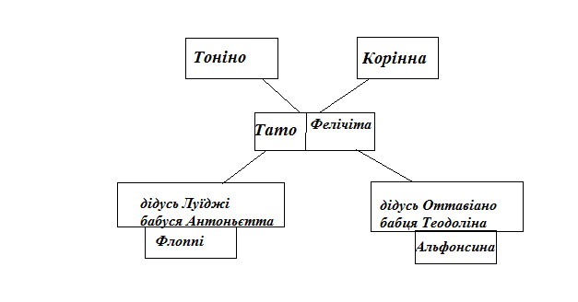

5.**Порівняльна характеристика героїв – дідусь і бабуся міські (Луїджі та Антоньєтта) та сільські (Оттавіано й Теодолінда).**

|  |  |
| --- | --- |
| *Міські* | *Сільські* |
| 1.*Улюбленцем був Флоппі. Вони возилися з ним немов з дитиною, тому всі вважали що він напівпес, до людей його не зараховують тільки тому. Що він не вмів говорити. На одній із фотографій Флоппі їв морозиво за одним столом з усіма. Дідусь Оттавіано казав що він був несповна розуму.* | **1***.Альфонсина здавалася напрочуд розумною гускою, гуси й кури – це було захоплення Бабці Теодолінди. Вона катала верхи на собі Тоніно, коли він був меншим, а також грала з ним краще за будь – якого песика, знала кожний куточок в будинку й на подвір’ї, коли дідусь Оттавіано брав її з собою в гості – вона вела себе чемно й тихенько сиділа в корзинці, на відміну від Флоппі.* |
| **2***. Цілий день гуляли з Флоппі.*  **3.** *З ними було нудно, Тоніно сумував. Коли дідусь забирав його то задав декілька питань як справи, як школа і навіть не слухав ніколи відповіді. Тому й не помічав що Тоніно нічого не відповідав. Чомусь школою вони називали дитячий садочок Тоніно.* **4**.*Вважади дідуся Оттавіано трохи несповна розуму, коли він розповідав як вони вміло доглядають за своїми курочками та гусками, але коли він їм привозив гостинці з городу та домашні яйця, то вони раділи цьому, і деякий час не хнюпилися у його присутності.* ***5.*** *Дорогі парфуми бабусі здавалися Тоніно неприємними.* | **2***. Доглядали за городом та курником.*  **3***. Тоніно обожнював проводити час в селі, дідусь навчив його лазити по черешні а також постійно з ним жартував і вони разом весело розважалися.*  **4.** *Коли знаходився у компанії міських дідуся та бабусі постійно жартував та намагався їх розвеселити, він розумів що він їм не подобається, але не зважав на це.*  *5.Сільска бабуся пахла милом, який сама варила вдома.* |

* + У творі ми маємо неймовірну можливість прожити життям однієї родини. Яка це родина?
  + Де у творі автор вперше подає характеристику родині Тоніно?
  + Що ми знаємо про тата і маму Тоніно? Які у них риси характеру. Чи схожі вони?Доберіть цитати з тексту. *(зі слів тата він думає головою, а не серцем, як мама)*
  + Охарактеризуйте за допомогою цитат дідуся Луїджі та бабусю Антоньєтту
  + Якими перед нами постають дідусь Оттавіано і бабуся Теодолінда?
  + Чи завжди між членами родини є взаєморозуміння?
  + Що викликає непорозуміння у родині?
  + Як авторка описує міський і сільський спосіб життя? Якому способу життя надає перевагу? З чого це зрозуміло?
  + Який спосіб життя ближчий вам?

Ми дійшли ще одного важливого питання. Діти дуже люблять тварин. Ми домалювали у схеми родинного дерева собачку та гуску.

- Хто вам більше подобається і чому? Яку роль відіграють ці тварини у повісті?

-Як хлопчик ставиться до Флоппі і до Альфонсини? Наведіть приклади з тексту.

**2 схема** - Порівняйте другу схему з першою. Зробіть висновки.

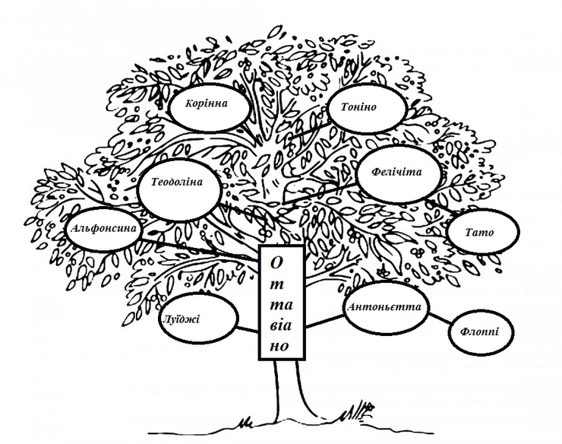

**6. Проблемне питання**

-Чому дідусь є на цій схемі стовбуром? Що це дерево символізує? Як це стосується назви твору?

1. Дерево присвячене народженню доньки
2. Разом з деревом росли покоління
3. Значення імені доньки і дерева – щасливі
4. Дідусь вчив Тоніно, що люди не просто помирають а перетворюються у щось інше. Онук вірив, що дідусь став черешнею, звідси і назва твору

-Чи можна черешню вважати членом родини ?

**7.Проблематика твору**

1. Чого навчив дідусь Оттавіано свого онука? Як дідусь пояснив маленькому хлопчикові питання життя і смерті?

2. Чому на вашу думку дідусь знищив альбом з фотографіями?

1. Події 13-го березня, які відбувалися на подвір’ї дідуся вплинули на *…*

4. Завдяки життєвій мудрості дідуся, його маленький внук Тоніно …

5. Тоніно зрозумів, що смерть – це *…*

1. З поданих висловів доберіть той, що найбільш вдало розкриває тему та проблему твору

* *Наша сім’я це наче коло сили та любові і з кожним народженням чи одруженням це коло росте.*
* *Якщо ви озирнетесь на своє життя, то зрозумієте, що найщасливіші моменти в ньому це моменти сімейного щастя.*
* *Сім’я це місце де народжується життя і ніколи не згасає любов*.
* *Сім’я не завжди визначається по крові. Часто це люди у вашому житті, які приймають вас і готові ділити з вами свої життя.*
* *Знаєте що зробити, щоб у світі був мир? Йдіть додому та любіть свою сім’ю.*Мати Тереза
* *Жодна сім’я не досконала… ми сваримося, ми ображаємося, ми навіть покидаємо один одного, але все одно любові буде місце в будь-якій родині*.
* *Будинки будуються руками, а дім створюється серцем та родиною.*
* *Якби люди були цифрами, то сім’я – це спільний знаменник.*
* *Сім’я як гілля на дереві, ми усі ростемо в різних напрямках, але коріння у нас спільне.*
* *Дерево тримається корінням, а людина сім’єю.*
* *Який дуб, такий клин, який батько, такий син.*
* *Яке дерево, такі його квіти; які батьки, такі й діти.*
* *З кривого дерева – крива й тінь.*

**IV. Закріплення нового навчального матеріалу.**

**Бесіда за змістом твору «Мій дідусь був черешнею».**

1. Хто така Фелічія?
2. Що означає ім’я Фелічія?
3. Коли вперше Тоніно зустрічається зі смертю?
4. А чи злякався Тоніно? Що бабуся йому відповіла на це?
5. Коли вдруге він зустрічається зі смертю?
6. Яку роль відіграла гуска Альфонсина у житті всієї родини?
7. Як дідусь навчив Тоніно бачити у темряві?

8)Уранці дідусь готував Сабайон для Тоніно, але перед тим як його приготувати, вони їхали за інгредієнтами до Еміліо. Розкажіть про їхню дорогу.

9) Що це за скалка в серці яка була у дідуся?

10) Чому дідусь, розповідаючи про бабцю ніколи не був сумним?

11) Який висновок зробив Тоніно, щодо смерті бабусі? І як це пов’язано з дідусем?

12) Що відповів Тоніно, коли дідусь у нього запитав, на кого він би перетворився б?

13) Чому дідусь захворів*?*

14) Як він опинився у безбарвному домі*?*

15) Де і коли помер дідусь?

***V. Підсумкове слово вчителя***

-Отже, ми з вами розкрили таємниці родинних стосунків. Зрозуміли, що не потрібно бути однаковими, щоб жити у любові і злагоді. Сім’я – це те, що супроводжує людину все життя, що підтримує її, допомагає скрізь і в усьому. І навіть діти з дитячих будинків чи самотні люди можуть віднайти свою родину там, де пануватиме добро і розуміння.   
 Дідусь Оттавіано навчив онука не тільки лазити по деревах. Давайте доповнимо схему біля коріння тими якостями , які Тоніно перейняв від дідуся.( повага до інших, любов до всього живого, почуття любові до родини, любові до життя. Як ви зрозуміли ці якості – є корінням черешні. І поки коріння буде міцне, поки міцною і щасливою буде родина.

**VІ. Домашнє завдання**

1. Створити Родинне дерево своєї сім’ї
2. Читати Міхаель-Андреас Гельмут Енде «Джим Ґудзик і машиніст Лукас»

**Роботи надсилати на платформу Human або на пошту natalya9574@gmail.com**